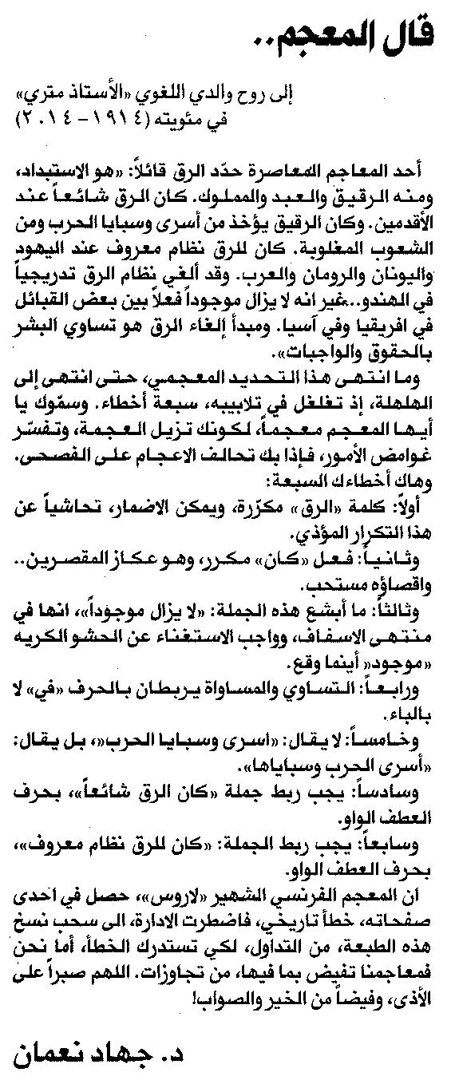

المستقبل ـ الثلاثاء 19/6/2014

